DOCUMENTATIE

TEMA 3

NUME STUDENT: RUS IONEL
GRUPA: 30224

CUPRINS

1. Obiectivul temei 3
2. Analiza problemei, modelare, scenarii, cazuri de utilizare 3
3. Proiectare 3
4. Implementare 3
5. Rezultate 3
6. Concluzii 3
7. Bibliografie 3

Obiectivul temei
Obiectivul principal este de a crea un sistem pentru simularea unor comenzi.
Obiective secundare:
- Analizarea problemei si cerintelor problemei
- Design-ul aplicatiei
- Implementarea propriu-zisa
- Testarea aplicatiei

Analiza problemei, modelare, scenarii, cazuri de utilizare
Utilizatorul trebuie sa aiba posibilitatea sa adauge, sa editeze, sa stearga clienti, produse si comenzi cu ajutorul interfetei. Campurile alese pentru client: ID, Nume, Adresa, Email, Varsta, Bani, pentru produs: ID, Nume, Cantitate, Pret, iar pentru Comanda: ID, IDProdus, IDClient, Cantitate, PretTotal

Proiectare

Implementare
Am creat trei clase pentru crearea queryiurilor pe baza de date, ClientBLL, ProductBLL, OrderBLL.
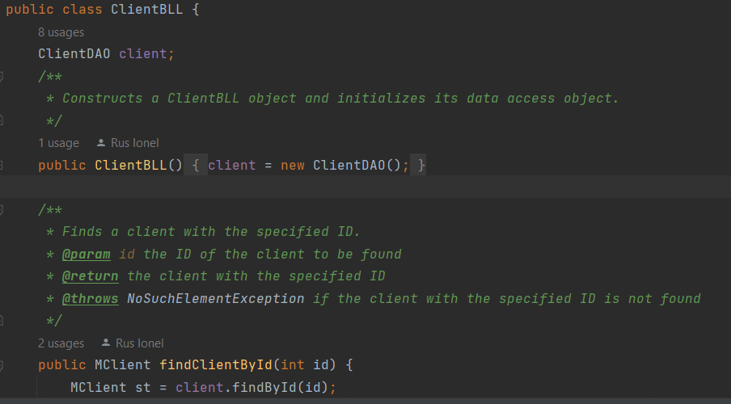
Metoda findClientByID returneaza un obiect de tipul client daca este gasit in baza de date, in caz contrar arunca o exceptie.
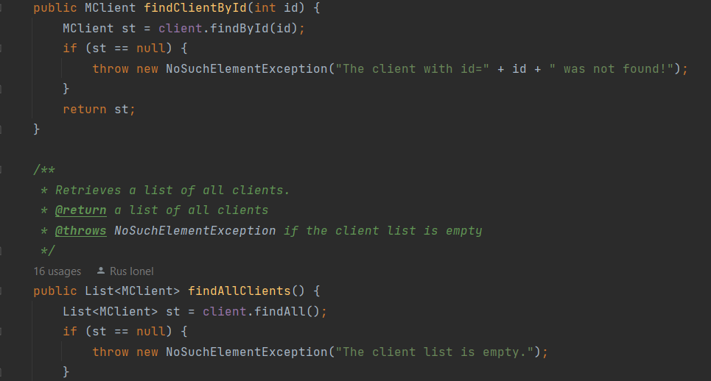
Metoda findAllClients returneaza o lista de clienti in urma interogarii pe baza de date. Celelalte metode din celelalte clase sunt facute pe aceeasi idee.
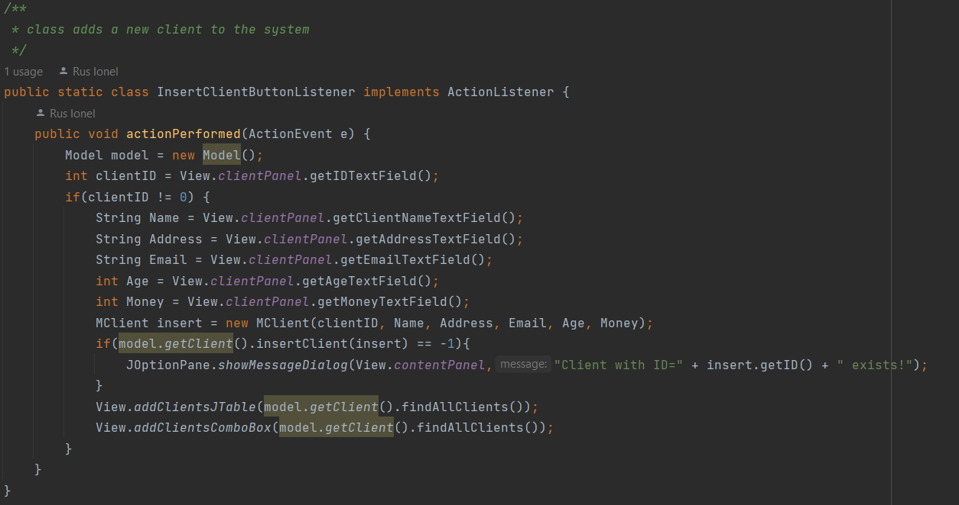
Clasa Listeners contine toti ‘ascultatorii’ pentru butoane si meniul principal pentru a manipula datele. InsertClientButtonListener este Listener-ul pentru inserarea unui nou client in sistem. Preluam datele pentru inserare din baza de date si dupa le manipulam pe baza de date.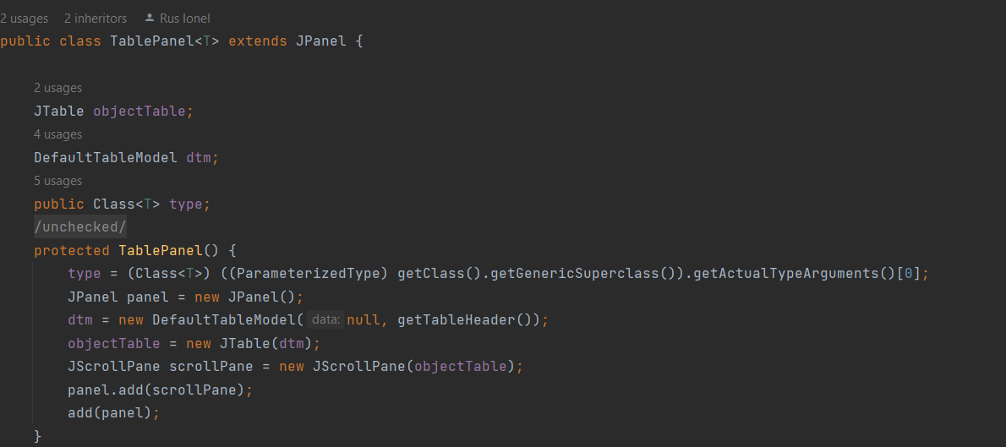
Clasa TablePanel este facuta generic pentru a putea genera tabelul pentru fiecare tip de obiect, Client sau Product. Creeaza tabelul gol cu headerul si il adaugam intr-un scrollPane.
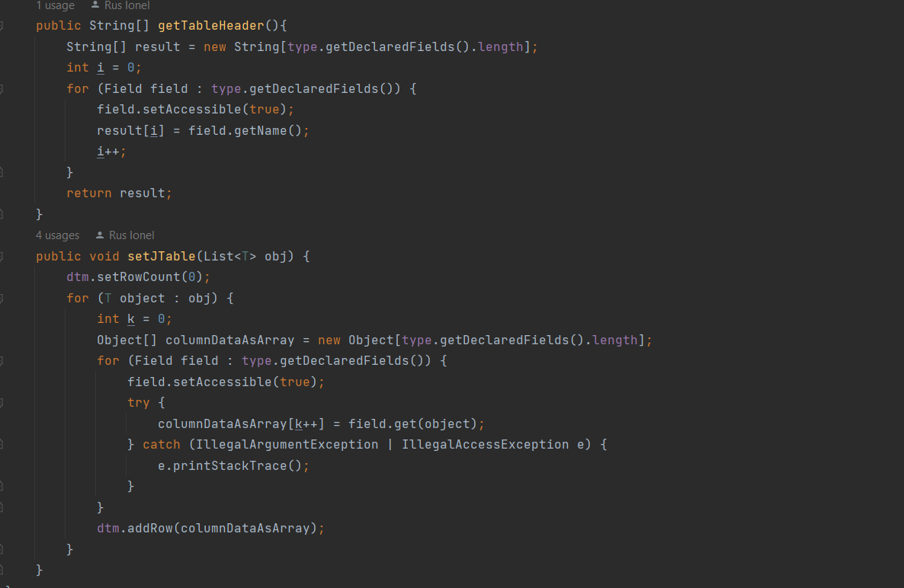
Metoda getTableHeader returneaza un String cu headerul pentru fiecare obiect, iar setJTable adauga datele din baza de date in JTable.

Rezultate
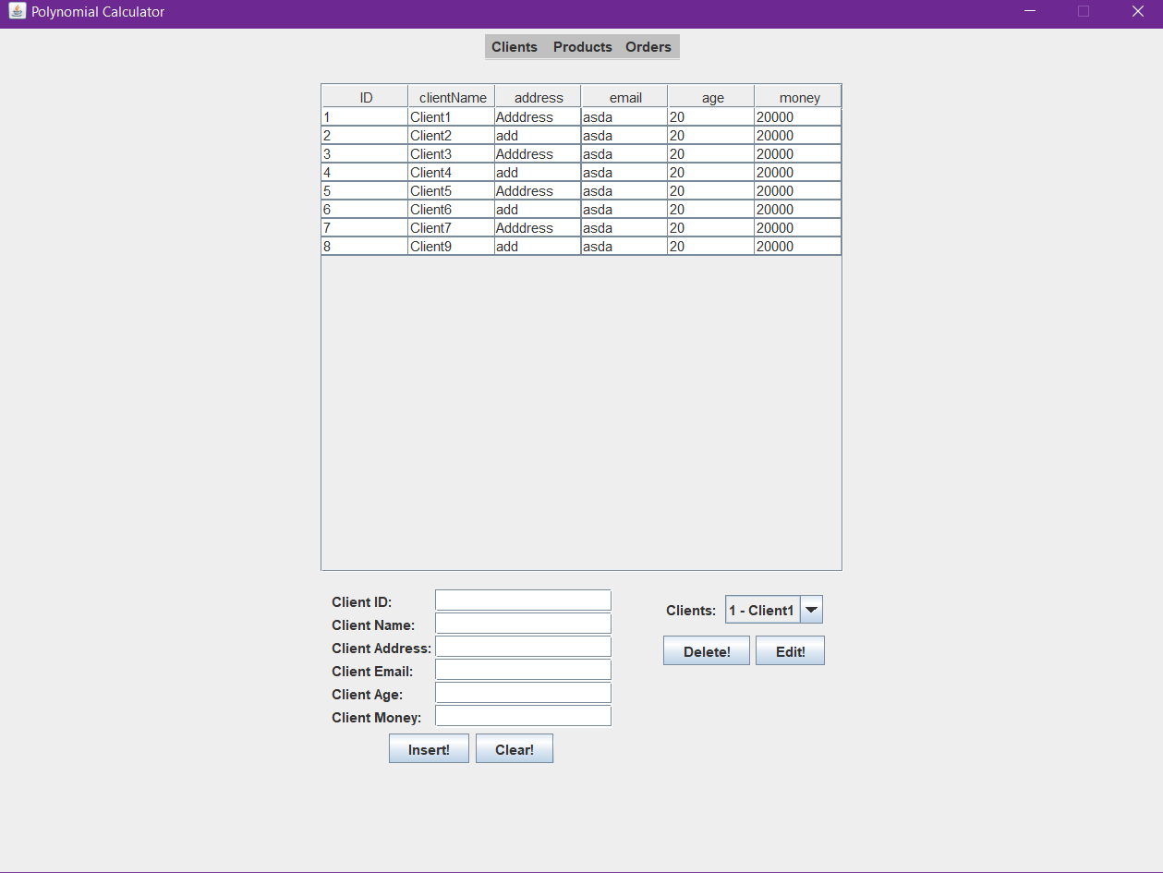
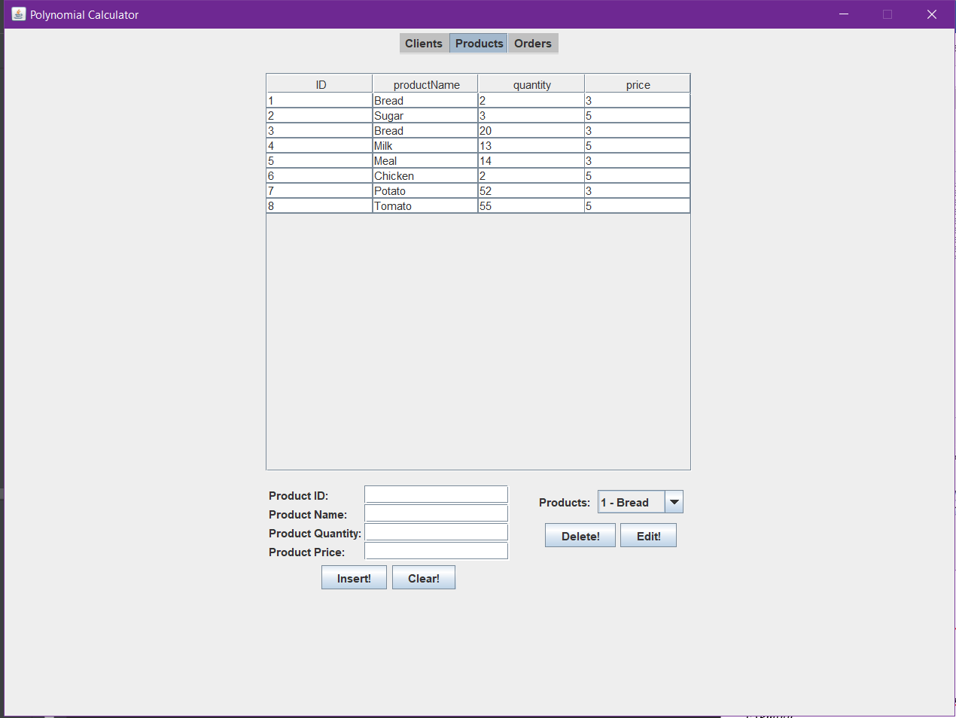
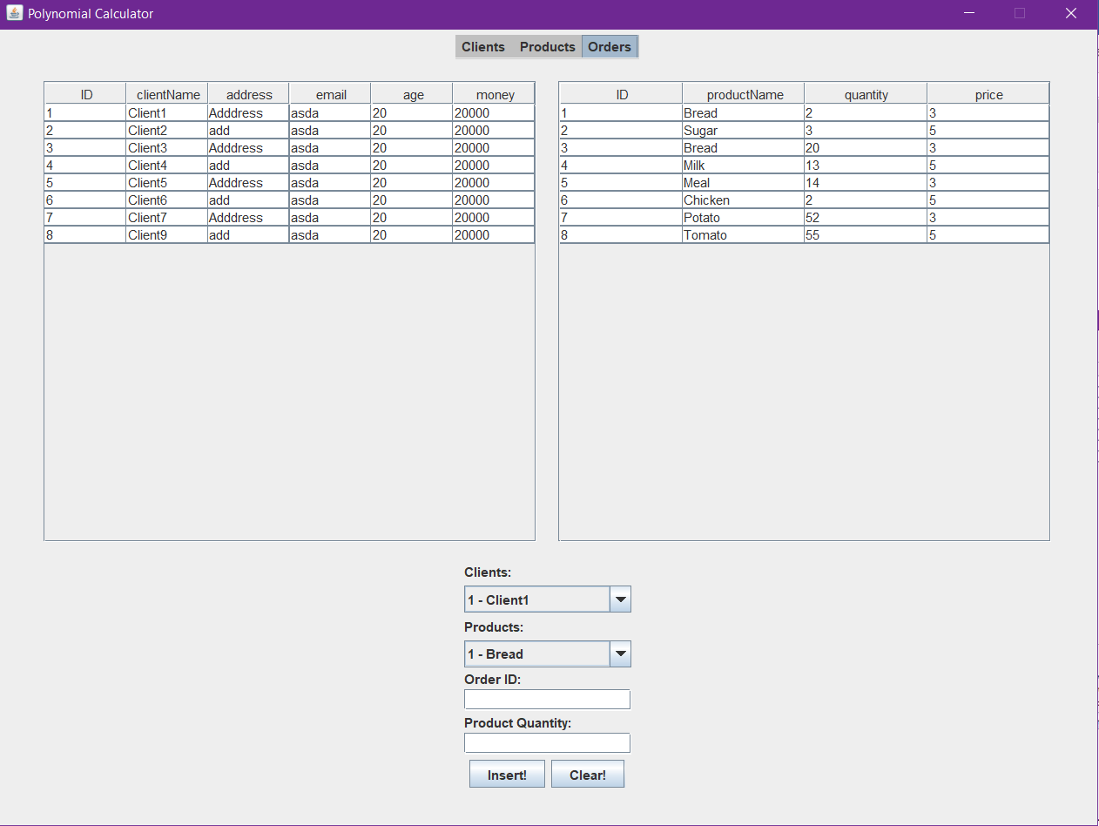

Concluzii
Dezvoltari ulterioare: Am putea adauga sa selectam direct din tabel si sa nu mai folosim ComboBox. O alta implementare ar fi generitatea pentru paneluri. Adaugarea mai multor campuri in fiecare clasa.

Bibliografie
- https://www.w3schools.com/
- https://www.javatpoint.com/

